مدرسة دار الفضيلة الخاصة
اختبار نصف الفصل الأول للصف الرابع 2016/2017
الاسم :......................................... الدرجة :...................

السؤال الأول :اختر الإجابة الصحيحة : (6 درجات )
1. العضو الذي يتم فيه تبادل الغازات في جسم الإنسان هو :
أ.القلب ب.الرئتان ج.الجلد د.الدم

2.العضو المشترك بين الجهاز الهضمي والجهاز التنفسي هو :
أ.المريء ب.اللسان ج. البلعوم د. فتحة الشرج

3.أفضل طريقة لحفظ الميرمية :
أ.التمليح ب. التجفيف ج.التبريد د.التسكير

4.تقوم ............ بهضم الطعام وتحويله إلى سائل :
ا.المعدة ب.الأمعاء الدقيقة ج.المريء د.ليس مما سبق

5.أفضل مصدر للفيتامينات و الأملاح المعدنية :
أ.الفواكه والخضروات ب. الخبز والأرز و المعكرونة ج.الدهون و الزيوت د.اللحوم والأسماك والدجاج

6. جميع ما يلي من كشلات الجهاز الهضمي ما عدا :
أ.الإسهال ب.تسوس الأسنان ج. السمنة د.الزكام

السؤال الثاني :اكتب المصطلح العلمي: ( 5 درجات )
1.(....................) المجموعة الغذائية التي تقي الجسم من الأمراض.
2.(....................) عضلة قوية تفصل التجويف البطني عن التجويف الصدري .
3.(...................) عملية تحويل قطع الطعام الكبيرة إلى قطع صغيرة ليسهل امتصاصها والاستفادة منها .
4.(...................) مجموعة غذاء تشمل السكريات والنشويات والدهون والزيوت .
5.(...................) طريقة من طرق حفظ الأطعمة تعتمد على إضافة الملح .

السؤال الثالث :أكمل الفراغ : ( 5 درجات )
1.الهدف من التنفس إنتاج ................ من الغذاء.
2. من ملحقات الجهاز الهضمي................. و ......................
3. امتصاص الماء قبل خروج الفضلات يتم في ................
4. عدد أسنان الطفل في السادسة.............. بينما عدد أسنان الإنسان البالغ.................
5. الأجهزة الهضمية عند الحيوانات ...............

السؤال الرابع : صنفي السلوكيات الآتية إلى : سلوك إيجابي و سلوك سلبي: (3 درجات)
1.أحرص على غسل الفواكه والخضار جيدا قبل تناولها(.........................)
2.أنتقلمنجودافئإلىجوباردفجأة ( ..................)
3. أتناولالحلوياتوالشكولاتةبكثرة (..................)

السؤال الخامس : علل لما يأتي: (2 درجات )
1.يفضل عدم الإكثار من تناول المواد الدهنية . السبب ......................................................................
2.ينصح بممارسة التمارين الرياضية في ساعات الصباح الباكر .السبب....................................................

السؤال السادس :قارن بين عملية الشهيق و عملية الزفير من حيث :
وجه المقارنة | عملية الشهيق | عملية الزفير
حركة الهواء
القفص الصدري
الحجاب الحاجز

السؤال السادس :رتبي مراحل عملية التنفس: (2.5 درجة )
( ) ينتقل الهواء إلى البلعوم
( ) يمر الهواء إلى الرئتين
( )تسهل الحنجرة دخول الهواء إلى القصبة الهوائية
( )يدخل الهواء إلى الأنف فيقوم بترطيبه وتنقيته من الغبار
( )تتم عملية تبادل الغازات حيث يتم ادخال الأوكسجين و إخراج ثاني أكسيد الكربون و بخار الماء

السؤال السابع : أكمل الفراغات بالاستعانة بالرسم : (2.5 درجة )

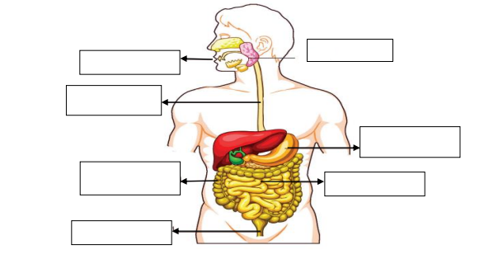

إعداد المعلمة : هديل خضر

